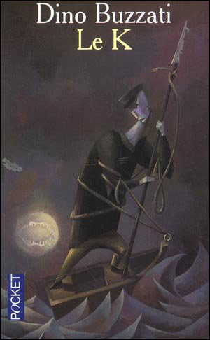

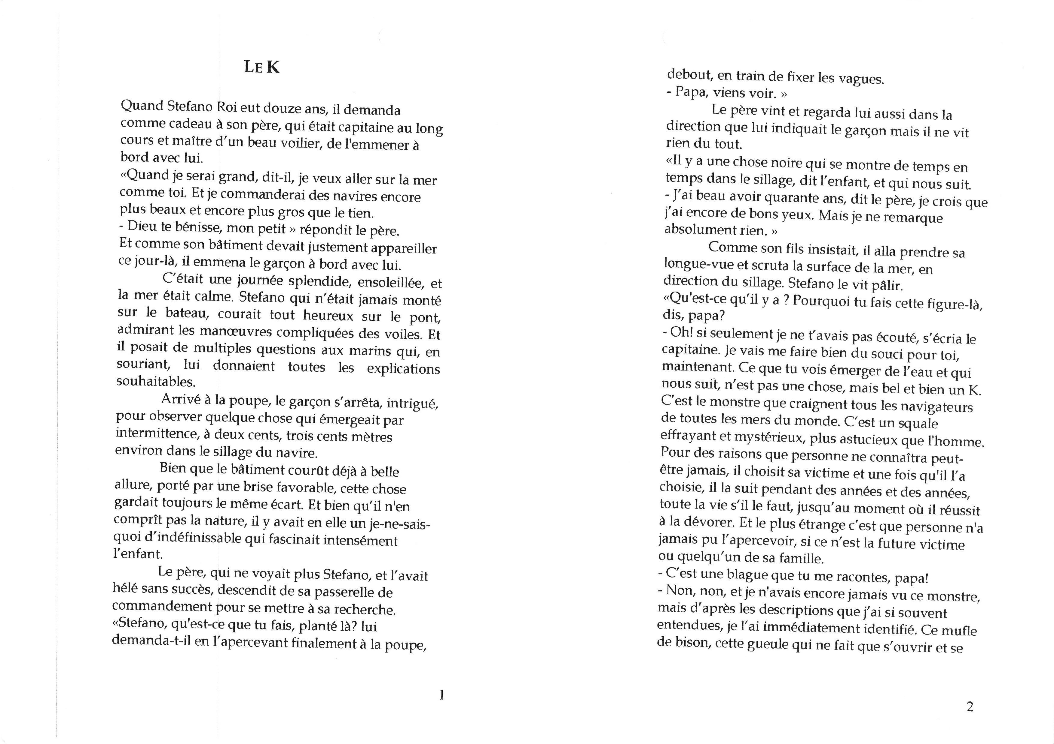
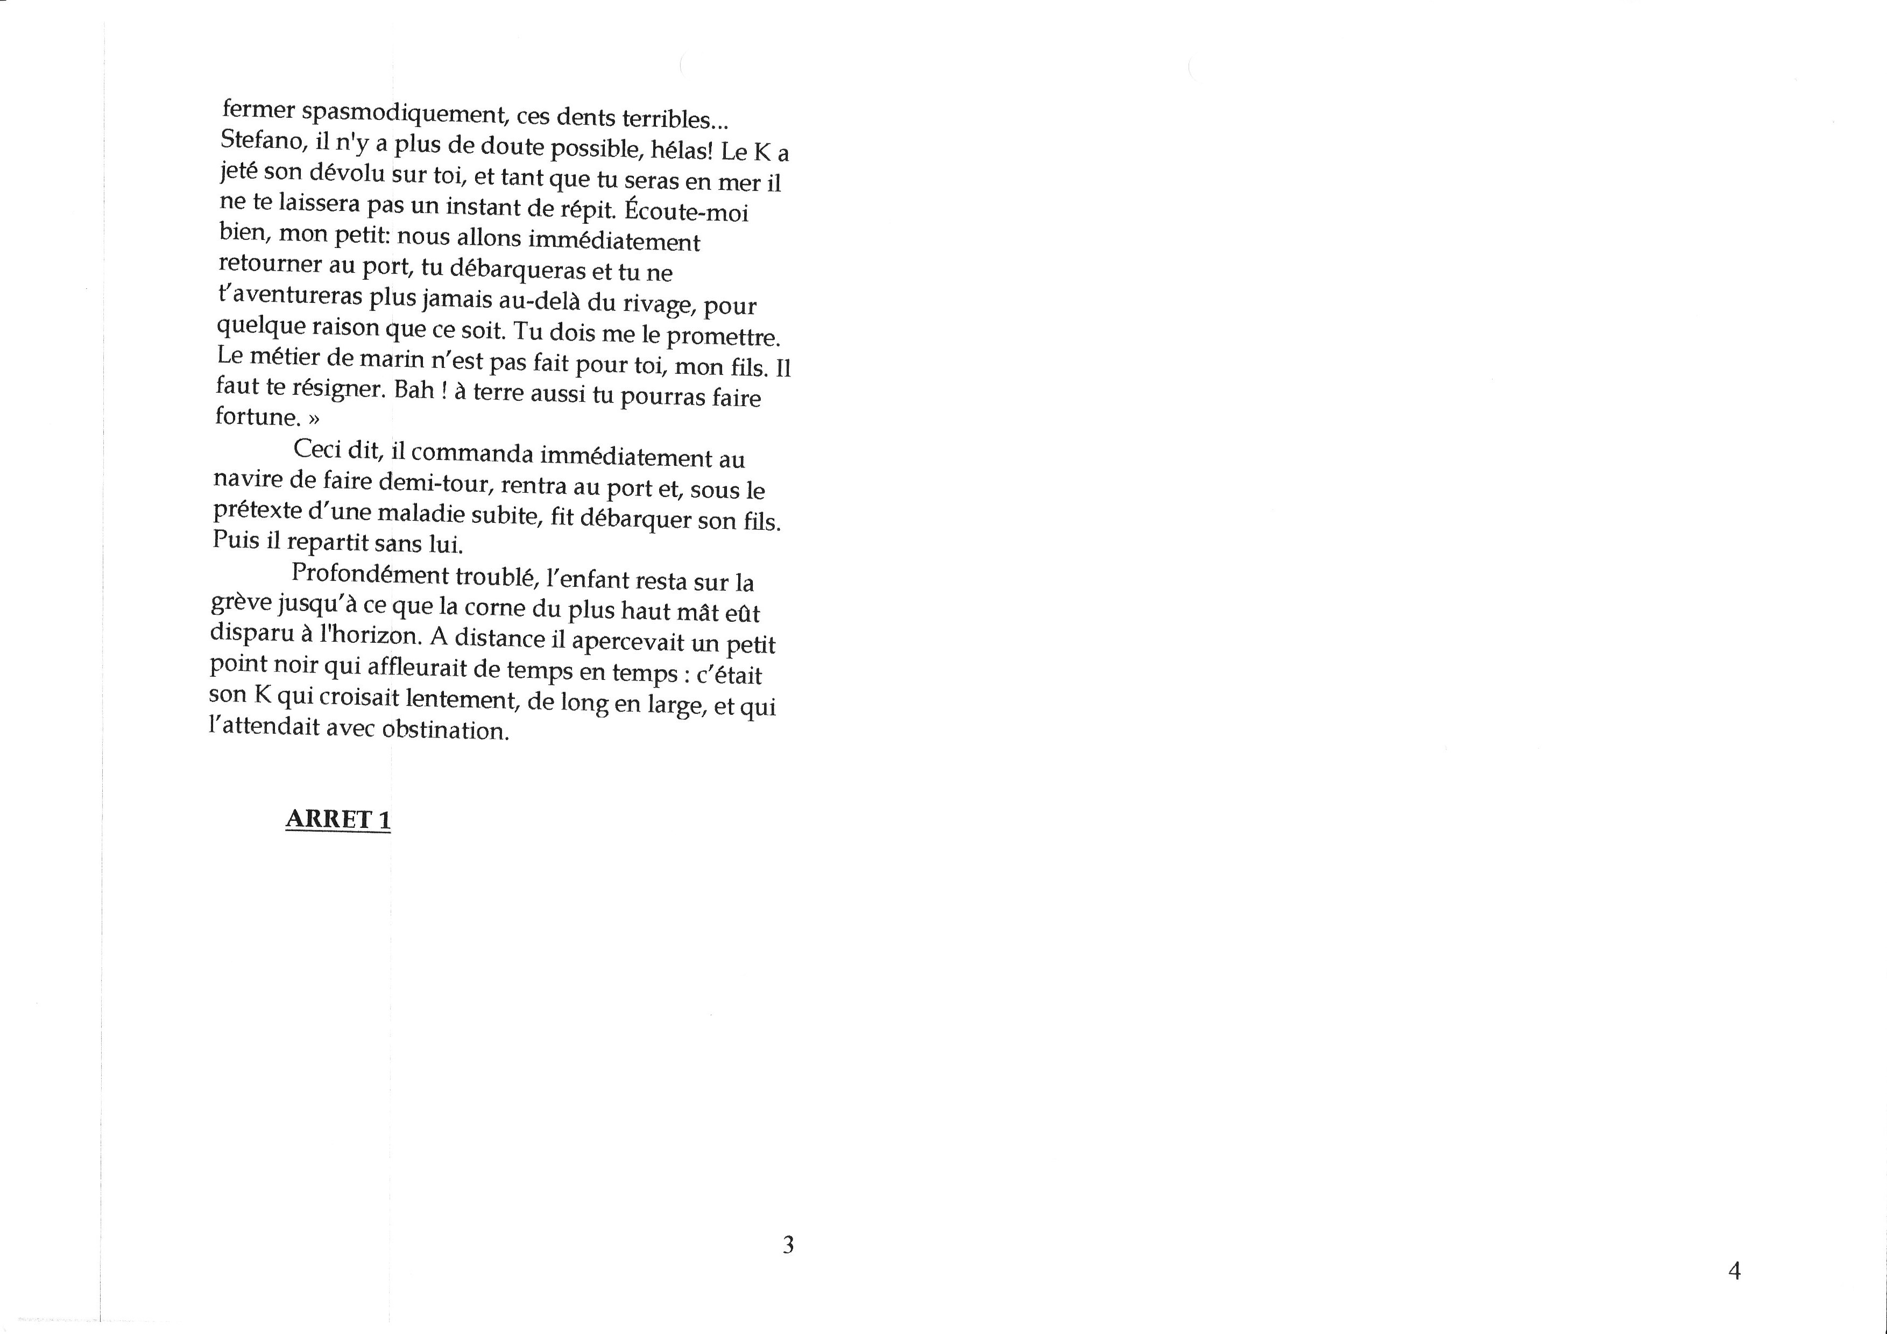
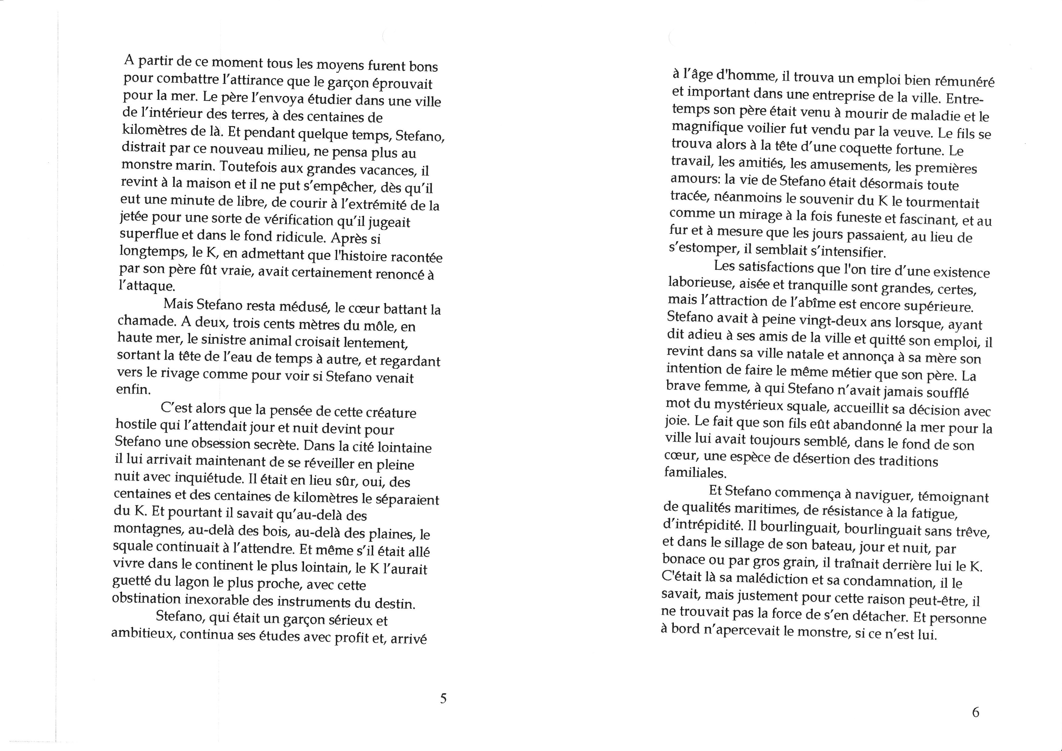
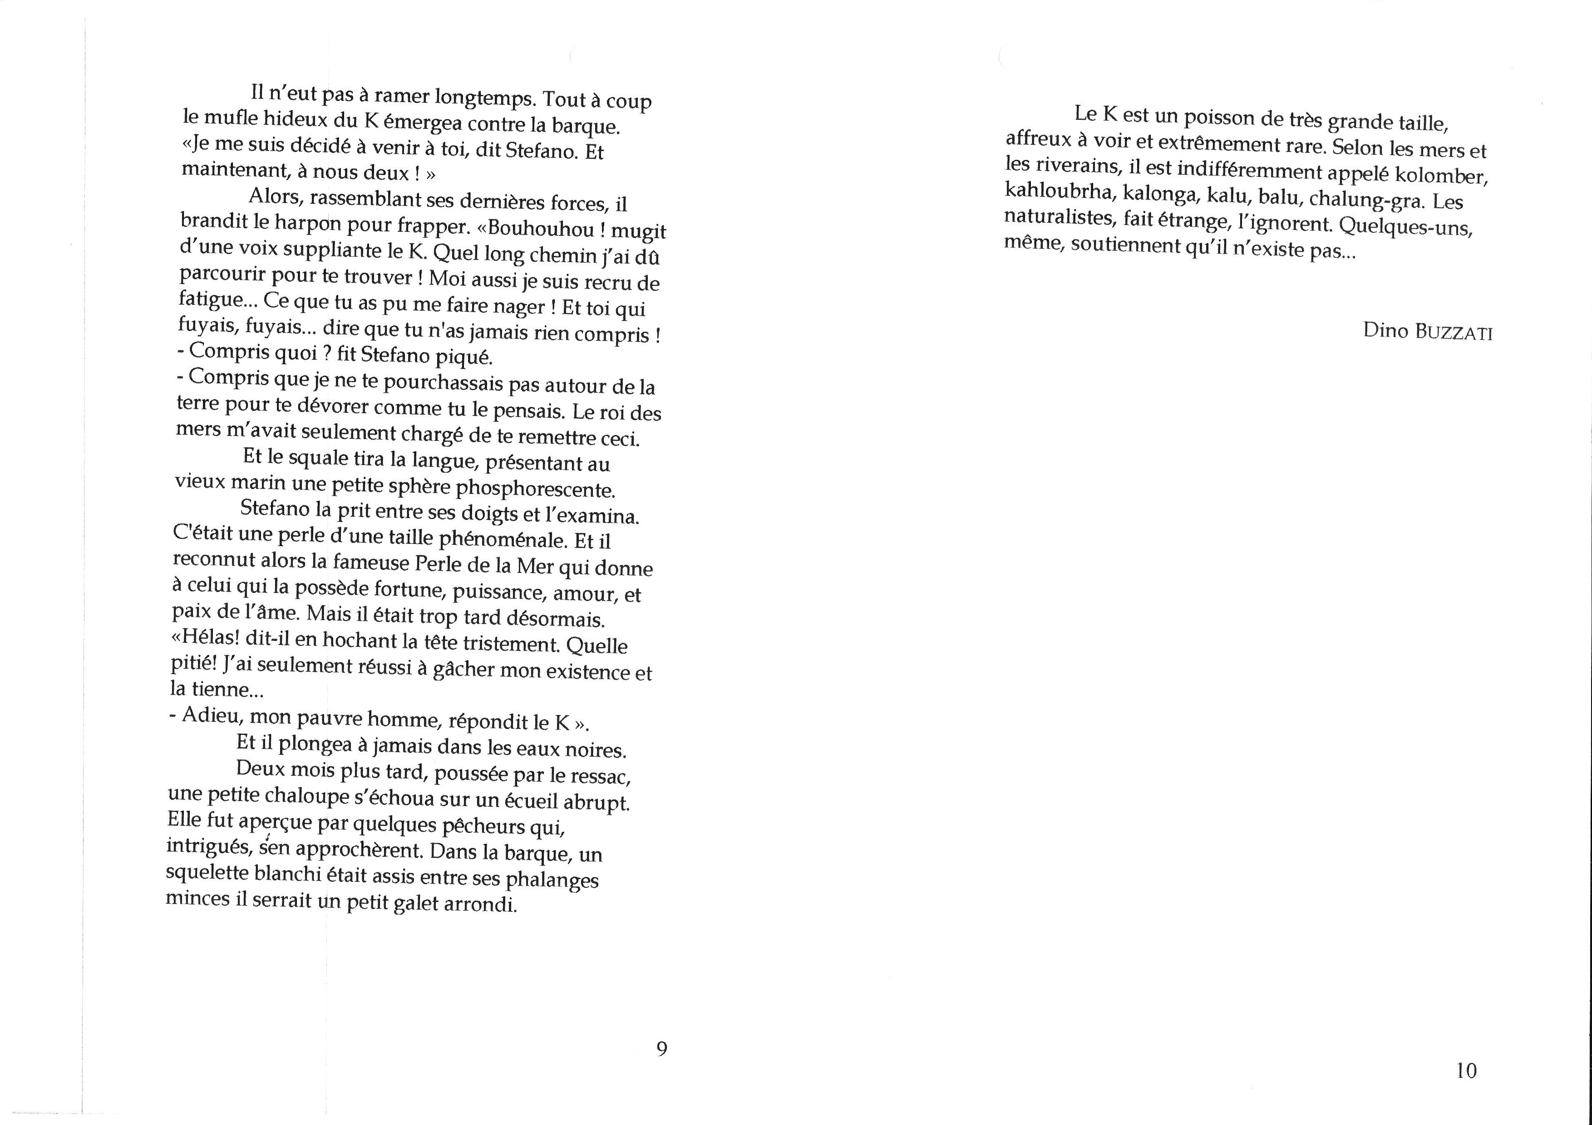
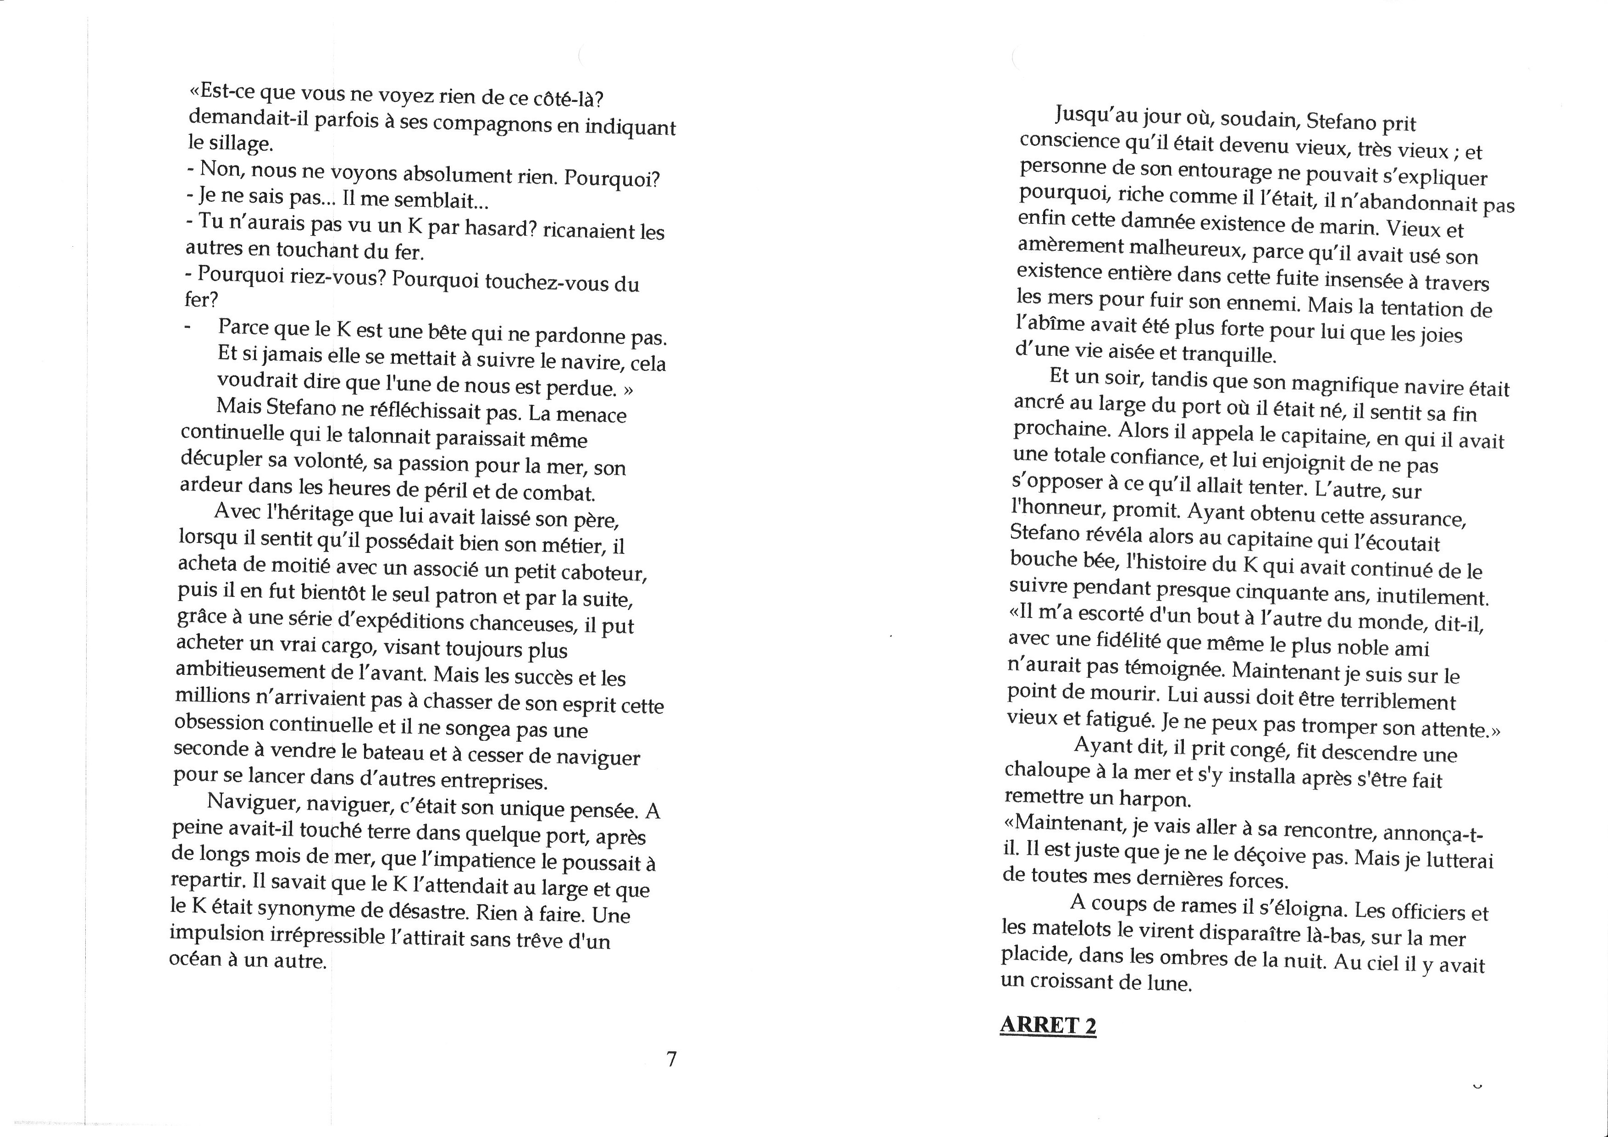

Lexique

Appareiller : quitter le port et prendre la mer.

Le sillage : ligne formée par les traces du déplacement sur l'eau.

Scruta-scruter : inspecter attentivement quelque chose du regard.

Le squale : poisson prédateur à l’odorat et à l’ouïe très développés.

Le mufle : extrémité du museau.

Spasmodiquement : de manière peu fréquente ou peu régulière.

Le rivage : bande de terre qui borde une mer ou un lac.

Affleurait-affleurer : apparaître à la surface d’un élément liquide ou solide.

Croisait-croiser : parcourir une même zone de navigation.

L’obstination : acharnement à poursuivre dans la même voie.

La jetée : chaussée qui s’avance dans l’eau et qui est construite pour protéger.

Médusé-méduser : frapper de stupeur, d’étonnement.

Battre la chamade : avoir des battements accélérés sous l’emprise d’une émotion.

Le môle : grand poisson de mer.

Hostile : qui a le comportement d’un ennemi.
Le lagon : zone d’eau salée et peu profonde.

Inexorable : que l’on ne peut éviter.

Funeste : qui annonce la mort.

Laborieuse-laborieux : qui demande beaucoup de temps, de peine et d’efforts.

L’abîme : immensité sans fond.

La désertion : abandon définitif ou provisoire.

L’intrépidité : qualité d’une personne qui ne se laisse pas décourager.

Bourlinguait-bourlinguer : mener une vie aventureuse, faite de voyages.

L’ardeur : énergie intense.

Le caboteur : bateau qui navigue près des côtes et de port en port.

Irrépressible : qu’on ne peut contrôler.

Enjoignit-enjoindre : donner l’ordre.
Placide : qui est paisible et calme.

Recru : saturé.

L’écueil : récif : obstacle naturel formé par un relief émergent d’un haut fond.

Abrupt : dont la pente est très forte.

La phalange : segment articulé d’un doigt de la main.

=> Si les élèves ne comprennent pas un mot : faire trouver avec les autres ou dictionnaire.

Cercle de lecture

- Avant la lecture :

Observe :
  - Le titre
  - L’image
Fait des prédictions sur l’histoire = de quoi cela va-t-il parler ?

- Première partie:

Lis :
  - Peux-tu déjà dire si certaines de tes prédictions étaient bonnes ou mauvaises ?
  - Qui est le héros ?
  - Où l’histoire se déroule-t-elle ?
  - Avant sa rencontre avec le K l’existence de Stefano avait-elle quelque chose de fantastique ?
  - Que fait le père de Stefano lorsqu’il apprend que son fils est poursuivit par le K ?

Clarifie :
Quels sont les mots que tu n’as pas compris ?
- Regarde dans quel contexte il se trouve.
- Discutons-en.
- Regarde au dictionnaire.

- Deuxième partie :

Lis :
  - As-tu pu vérifier tes dernières prédictions si tu en avais encore?
  - Que décident de faire les parents de Stefano pour le protéger ?
  - Quelle est la première envie de Stefano lorsqu’il est chez lui ?
  - Quelle est l’évolution des sentiments de Stefano vis-à-vis du K ?

  - Après la mort de son père, que décide de faire Stefano ? Respecte-il les mises en garde de son père ?
  - Combien de temps le K va-t-il poursuivre notre héros ?

  - A la fin de sa vie, que décide de faire Stefano ? Pourquoi ?

Clarifie :
Quels sont les mots que tu n’as pas compris ?
- Regarde dans quel contexte il se trouve.
- Discutons-en.
- Regarde au dictionnaire.

  - Invente la fin de l’histoire.

- Troisième partie :

Lis :

  - Qu’arrive-t-il à Stefano ?
  - Qui est véritablement le K ?
  - T’attendais-tu à une fin dans ce genre ?
  - Cette fin a-t-elle une conséquence pour d’autre personne ? Cela a-t-il des répercutions sur d’autres personnages de l’histoire ?

Clarifie :
Quels sont les mots que tu n’as pas compris ?
- Regarde dans quel contexte il se trouve.
- Discutons-en.
- Regarde au dictionnaire.

  - Invente la fin de l’histoire.

Le texte fantastique
Créons ensemble la synthèse.

- L’introduction : Le récit fantastique débute comme un récit ordinaire. Le héros n’a rien de particulier, il vit une situation qui n’a rien d’exceptionnel dans un milieu tout à fait habituel. Certains détails peuvent permettre de situer l’époque à laquelle l’histoire se déroule.

=> On décrit la vie de Stefano avant que son chemin ne croise celui du K. C’est une vie normale, elle n’a rien de particulier.

- L’avertissement : L’action fantastique se met en place. Quelque chose ou quelqu’un prévient d’un danger.

=> Le père de Stefano le prévient que s’il devient marin, tôt ou tard il se fera dévorer par le K.

- La transgression : La personne prévenue ne tient pas compte de l’avertissement, il passe outre mais finira par ne plus maîtriser la situation.

=> A la mort de son père Stefano devient tout même marin.

- L’aventure : Des faits étranges et inexplicables se produisent. L’aventure tourne au cauchemar. Le héros affronte les forces surnaturelles.

=> Stefano vit sa vie de marin mais il est perpétuellement hanté par le K. Il navigue le plus loin qu’il peut pour essayer de fuir la bête. Le jour où il sent qu’il devient trop vieux, il a l’impression d’avoir gâché sa vie, qu’il a passé ces précieuses années à fuir. Il décide d’affronter le K.

- La conclusion : L’aventure se termine. Le héros meurt ou reste profondément marqué. On ne sait pas pourquoi les faits étranges se sont produits. Tout redevient comme avant, comme si rien ne s’était passé.

=> Stefano meurt et le K, vieux et fatigué, repart vers les profondeurs abyssales.

8 h 34, arrêt Stalingrad 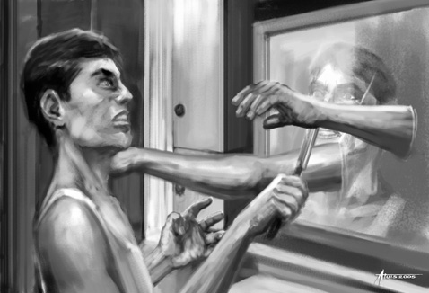
Tous les matins, Hervé se rase méthodiquement devant le miroir de la salle de bain. Il répète quotidiennement les mêmes gestes depuis vingt ans comme un rituel sans fin. Le rasoir posé à gauche du lavabo, le blaireau à droite, il met délicatement une noisette de mousse à raser dans le creux de sa main. Avec un peu d’eau, il arrive à faire un onctueux mélange qui lui donne, après un coup de lame, une peau satinée. Il scrute les moindres contours de son visage et ne supporte aucune imperfection. Il se frotte les joues avec une lotion après rasage et semble enfin satisfait. Hervé n’aime pas les surprises surtout celles qui dérangent la cérémonie des ablutions. Au bureau, ses employeurs sont enchantés par son travail et son efficacité car rien ne lui échappe. Les lettres sont sans faute et tous les dossiers font l’objet d’une attention permanente. Scrupuleusement rangées par ordre alphabétique, copiées sur clés USB, les affaires sont retrouvées en un tour de main. Hervé Lecomte est clerc de notaire dans une étude en plein centre ville de Limoges. Il prend le bus à 8 h 16 à la station Beaupeyrat et descend à 8 h 34 place Stalingrad. En face, il s’arrête au « Pub des artistes » pour son habituel café corsé. A 8 h 55, en sortant du troquet, un coup d’œil rapide devant la glace lui permet d’ajuster mécaniquement une mèche marron qui lui fend le visage. 9 h 00 pétantes, Hervé devient le rond-de-cuir qu’il a toujours été. Toute sa vie est organisée à la minute. Lorsqu’un collègue lui propose de boire un verre en soirée, il décline l’invitation en prétextant qu’il sera en retard. De quel retard s’agit-il, nul ne le sait ! Rien ne peut être changé, il y a quelque chose d’absurde dans sa vie, elle semble kafkaïenne.
Un matin d’été, Hervé se lève et se sent lourd. Son esprit est embrumé. Pourtant, il ne boit pas et ne fume pas. Tout semble paisible, il ouvre la fenêtre et pour la première fois il prête attention au chant d’une tourterelle. Il est en retard et semble avoir du mal à respecter les horaires de son rituel. A 7 h 00, il doit se raser, mais il reste un quart d’heure de plus accoudé à la fenêtre. Pour faire quoi ? Aucune réponse ne serait sensée. Il sent juste que ce matin il n’a pas envie de se retrouver devant son miroir. Le rasoir est toujours à gauche, le blaireau à droite, Hervé se décide à faire un brin de toilette, mais il a l’étrange impression d’être observé. En fixant avec attention le miroir, il s’aperçoit que le rasoir est à droite et le blaireau à gauche, tout est inversé. La porte de son armoire habituellement ouverte pour le choix de l’habit judicieux, demeure fermée dans le reflet de la glace. Très surpris par ce bouleversement inexpliqué, il fixe son visage et voit ses lèvres bouger malgré lui. Il reste paralysé de peur. Brutalement, son image lui adresse la parole : « - Hervé, je suis celui qui n’a pas de nom et je vais prendre ta place ! » dit-elle sur un ton menaçant. « - Comment ça, prendre ma place ? Depuis quand es-tu là ? » « - Voilà plus de vingt ans que je t’observe et j’avoue ces derniers temps l’avoir fait un peu plus que d’habitude. Je suis toujours près de toi, derrière toi. Je ne te quitte pas une seconde et j’en ai assez de voir ta sale tête! » Hervé se croit devenu fou mais il répond tout de même : « - Et alors, on fait quoi maintenant ? » dit-il avec un curieux mélange d’inquiétude et d’énervement ; « Rien, tu dois mourir si je veux vivre. » Pris de panique, Hervé saisit son rasoir et tente de toucher d’un coup de lame son double. Le résultat : une estafilade inoffensive endommage le miroir de haut en bas. Il réessaye, en vain. Il est maîtrisé en une fraction de seconde. Le bras de l’autre traverse la glace et s’empare de celui d’Hervé. En quelques secondes, l’être s’extirpe du verre et se retrouve face à Hervé. Ce dernier conserve un semblant de sang froid, un violent combat s’engage. Les meubles et les chaises volent et se brisent.
Le reflet reste plus fort et finit par avoir raison du pauvre Hervé. Il l’assomme d’un coup avec son bras puissant. Il porte le malheureux devant la glace et lui tranche la gorge à l’aide du rasoir. Il vide tout son sang dans le lavabo. Lorsqu’il finit son macabre labeur, il place la tête d’Hervé devant le miroir et le fait basculer de l’autre côté. La créature remet de l’ordre dans l’appartement, nettoie scrupuleusement le lavabo, élimine méthodiquement toute trace de sang et se rase à la perfection. Elle finit par enfiler une veste de sa victime et se dépêche pour ne pas rater à 8 h 34, l’arrêt Stalingrad.
G.V.
Illustrations Alexandre Tuis
http://a.tuis.free.fr
Vocabulaire :

Méthodiquement : avec logique et organisation.
Quotidiennement : tous les jours.
Le blaireau : brosse à manche court, garni de poils souples, avec laquelle on fait mousser le savon à barbe.
Les ablutions : la toilette du corps.
Scrupuleusement : avec un souci de rigueur et d’exactitude.
En un tour de main : facilement
Un clerc : un employé de bureau chez un notaire
Corsé : fort (de goût)
Un troquet : un bar
Un rond-de-cuir : employé de bureau (expression péjorative, dépréciative)
Décline (décliner) : refuser poliment
Kafkaïenne : étrange et absurde
Paisible : en paix
Judicieux : sage, adapté
Une estafilade : longue blessure due à un instrument coupant.
S’extirper : à sortir, s’extraire avec difficulté
Macabre : ayant rapport avec la mort
Un labeur : un travail pénible

« 8h34, arrêt Stalingrad »
Quelques petites questions

1. Qui est le héros ? Que sais-tu sur lui ? Est-ce un homme ? Une femme ? Est-il/elle étrange ?banal(e) ?
Hervé Lecomte. C’est un homme maniaque et méthodique. Il est clerc de notaire et tient beaucoup à ses petites habitudes

2. Où l’histoire se déroule-t-elle ? (Cherche les mots du texte qui pourraient t’aider).
A Limoges, en plein centre ville.

3. Quel est l’élément fantastique qui intervient ?
Le reflet d’Hervé prend vie dans le miroir.

4. Relève dans le texte, le passage annonciateur de l’élément fantastique.
Voir texte -> Hervé change ses habitudes alors que le respect de l’horaire est si important à ses yeux.

5. Quelle(s) réaction(s) le héros a-t-il face à cet élément fantastique ?
Il croit qu’il devient fou ! Il essaye de tuer son reflet à coup de rasoir.

6. La réaction du héros change-t-elle ? Si oui, en quoi ?
Il croit qu’il devient fou et discute avec son reflet mais quand il prend conscience que la situation est réelle, il essaye de tuer son reflet.

La boule noire 

Le ciment tout neuf de la terrasse était rugueux. Le balcon de fer était marqué de rouille en plusieurs endroits. Le fleuve, trois étages plus bas, avait l’harmonieuse courbure d’une lame d’argent. Vue de l’extérieur, la fenêtre de la chambre accusait le manque d’entretien. La peinture s’écaillait, un peu de mastic s’était détaché d’une vitre. On voyait, par terre, une capsule de bouteille qu’on avait négligé de ramasser. L’hôtel, admirablement situé, vivait sur sa réputation.
Nettesheim quitta la terrasse et alla s’asseoir sur le lit. Il dénoua ses chaussures, puis s’étendit et les mains sous la nuque, se mit à réfléchir.
Il dînerait dehors, après avoir acheté des journaux, mais d’abord, il viderait sa valise et prendrait son costume bleu. Demain, il verrait ces gens…
Couché comme il l’était, il ne pouvait apercevoir, par la fenêtre ouverte, que le ciel bleu et la rondeur verte d’une colline lointaine légèrement estompée par la brume. Il se sentait en même temps, fatigué et détendu, heureux d’être allongé, respirant bien, prêt à basculer dans un sommeil paisible…
La fraîcheur du soir le réveilla. Il se leva sans effort et, de la terrasse, contempla le paysage. Le fleuve qui lui était apparu argenté, deux heures plus tôt, était tout différent à présent. Il miroitait sous les lumières du soir comme de l’acier poli. Une rumeur confuse montait, d’où se détachait parfois le ronronnement doux d’une allège descendant le courant ou le halètement saccadé d’un bateau poussif peinant en sens inverse.
Nettesheim demeurait accoudé au balcon, humant l’odeur de la vallée, bercé par instants par les flonflons de l’orchestre qui, trois étages plus bas, sous les marronniers étêtés, jouait sans conviction pour quelques clients attardés. Cette musique insipide le rendait triste Le bien être, la détente, l’impression de liberté éprouvée en fin d’après-midi, lorsqu’il avait ouvert la porte-fenêtre sur la large vallée verdoyante, faisaient place à présent, la nuit venue, à une curieuse sensation d’ennui et de lassitude. Il avait aspiré au repos et c’était à présent la solitude qui lui pesait.
Il tourna le dos au fleuve, pénétra dans la chambre envahie de ténèbres, referma la croisée, tira les rideaux et un peu à l’aveuglette, trouva le cordon de l’interrupteur au-dessus du lit.
Au moment où la lumière se fit, il se passa un tout petit incident, insignifiant, qui crée cependant dans la pièce une atmosphère nouvelle comme si, à ce signe, une rupture soudaine s’était produite avec le monde extérieur.
De la blancheur impeccable de l’édredon léger une chose assez semblable à une petite boule de laine sombre, souple et molle, avait roulé sous le gros fauteuil-club en velours bleu. Rouler n’est pas exactement le mot qui convient. Cette chose avait eu l’air à la fois de voler et de bondir, ce qui le fit songer en même temps à un chat minuscule et à un oiseau. Le seul animal à qui assimiler cet aspect velu et soyeux, cette légèreté de tache d’ombre mouvant, était la chauve-souris.
Nettesheim se pencha pour regarder sous le fauteuil, mais ne vit rien. Il s’assit, intrigué et amusé, se remémorant l’absence de pesanteur, l’aisance extrême avec laquelle cette petite chose s’était déplacée et, en même temps, l’espèce de détermination, de volonté qui l’animait. Enfoncé dans le fauteuil profond, il en caressait machinalement le velours. Il réfléchissait, se disant qu’il avait sans doute mal regardé. En effet, il avait à présent la sensation de percevoir sous lui un mince souffle régulier, pareil à la respiration prudente d’une bête terrée.
Il se leva et tenta de distinguer quelque chose sous le siège. Mais la boiserie en était fort basse et bien qu’il se fût allongé sur le tapis pour regarder, il ne put rien distinguer. La palpitation rythmée lui était maintenant très distinctement perceptible. Il n’osait pas glisser la main sous le fauteuil et préféra déplacer celui-ci en l’éloignant du mur. Comme il s’y efforçait, très rapidement « cela » lui passa centre les jambes et fila dans un autre coin de la pièce, sous un coffre très bas, où vraiment il fallait beaucoup d’adresse et de souplesse pour se loger si promptement.
Il avait la certitude, à présent, que cette « chose » si rapide, si agile, qu’il souhaitait voir de plus près, sans y parvenir, était douée d’intelligence et de ruse. Il demeurait debout, bien campé sur ses jambes bien écartées, tous les sens en éveil. Nul bruit ; il n’entendait même plus cette respiration rythmée. Mais une étrange odeur envahissait doucement la pièce. Il ne put l’identifier immédiatement, bien qu’elle évoquât pour lui des souvenirs très précis. Un jardin de curé, sous le soleil de juin. Il y lisait sur un banc, devant les carrés de gazon bordés de buis.
Nettesheim alla prendre sa canne qu’il avait posée sur une table bisse, avec son chapeau et les journaux du matin. C’était une bonne canne, vigoureuse en épine, sous le pommeau lisse de laquelle un petit chat d’argent donnait la chasse à deux minuscules souris. Il s’en servit pour débusquer, sous le coffre, la petite « chose » qui se cachait, mais il ne réussit pas à l’atteindre. Le bout de la canne avait dû accrocher, dans un angle de la plinthe, une toile d’araignée, car un lambeau y adhérait. Il inspecta attentivement cette petite trace noire, duveteuse et répugnant, et y trouva non moins une odeur de poussière, mais un parfum de buis très prononcé… Contrairement à ce qu’il pensait ; il avait donc bien touché la « chose » et même l’avait blessée, ou tout au moins écorchée. Il insista alors et redoubla ses efforts sous le coffre. Il agitait sa canne de gauche à droite, au ras du tapis, avec un acharnement méchant. Et soudain, alors qu’il croyait tout cela vain, la « chose » sauta sur le lit et le regarda. Au cœur de cette pelote indéfinissable, il voyait luire un regard et ce regard, fixé sur lui, était étonnamment expressif.
Nettesheim frappa rageusement sur le lit, mais manqua son but. Ses coups faisaient un bruit mou sur l’édredon et la boule sautait à droite et à gauche avec une vivacité incroyable. Mais à mesure qu’il se déchaînait, Nettesheim perdait son souffle, s’épuisait. Finalement, le cœur battant, il se laissa choir dans un fauteuil. Maintenant, il se rendait compte de sa vulnérabilité en face de cet évènement inexplicable.
Il constata à ce moment que la boule avait grossi. Comme si, augmentant sa propre substance, la nourrissant de sa peur et de sa colère, elle ajoutait à son cocon de nouvelles couches membraneuses, de nouvelles épaisseurs de sombres filaments entremêlés. Elle ne se gonflait pas seulement, comme certains animaux qui reprennent ensuite leur forme antérieure, mais elle se développait, prenait du volume et du poids. Grosse à certain moment comme une noix de coco et assez semblable d’apparence à ce fruit fibreux, mais en moins solide, en moins ferme, elle fut bientôt de la taille d’un melon, d’une pastèque, d’une citrouille…
Nettesheim fut repris par sa rage et sa fureur. S’arrachant à son siège, il bondit, plongea littéralement sur cette masse malsaine, duveteuse, cédant au toucher, comme le duvet mou d’un édredon, y enfonça les mains, y trouva, palpitant et chaud, le corps central, le noyau vivant, pareil au cœur d’une bête ou à l’amande d’un fruit inconsistant et vénéneux, et l’arracha avec un cri de triomphe.
C’était comme une fourmi au corps laiteux, de la grosseur d’un poing d’enfant, blafarde et tiède, caoutchouteuse, dégageant une forte odeur de buis.
Nettesheim jeta vivement le noyau au sol et posa le pied dessus. Cela s’écrasa lentement comme l’aurait fait un œuf cuit dur. Il en sortit une humeur blanchâtre au relent funèbre.
Mais, dans le même temps, demeuraient collés à ses mains des lambeaux de voiles noirs, tissu lâche et fugitif comme l’ombre, tandis que d’autres s’enroulaient autour de ses bras. Même, le long de ses jambes, il y avait des choses souples soyeuses et collantes qui se plaquaient, qui montaient, qui l’empêtraient toujours davantage.
Sa colère fit place à une terrible angoisse qui bientôt bascula dans la terreur. Déjà impuissant à réagir, déjà prisonnier, il laissait son esprit divaguer en observations futiles ; Une trace de brûlure de cigarette sur le bord de la table de chevet ; la souillure brunâtre d’une mouche écrasée sur le mur à la tête du lit ; à la pointe de sa chaussure, une écorchure faite Dieu sait quand…
Il tendit l’oreille aux bruits du dehors et entendit très distinctement une allège rapide qui descendait au fil de l’eau. Il s’en voulait de ne pouvoir concentrer son esprit sur le drame qui s’amorçait et qu’il allait affronter démuni, sans lucidité, sans esprit de combat.
Il tenta d’arracher, mais sans conviction, ces choses ignobles qui l’enlaçaient, ces membranes de deuil semblables à des voiles de crêpe. Mais à mesure qu’il se débattait, il se trouva toujours plus entravé, incapable de se dépêtrer, sortant avec peine un bras, puis l’autre, de cette masse inconsistante dont l’apparente légèreté était trompeuse et qu’une sorte de méchanceté végétale poussait à ne pas relâcher son étreinte. Un silence atroce planait sur cette scène où les sursauts de l’homme ne ralentissaient pas le lent et monstrueux embrassement. Sans un cri, il se roula au sol pour se dégager, se mit en boule comme un lutteur qui veut rouler sur lui-même, et favorisa ainsi son enveloppement au creux d’un cocon abominable.
Il pensa à sa mort, et qu’une fois disparu, ce serait comme s’il n’avait jamais existé. Et cela l’aida à se résigner car cet effacement, qu’il se produisît à l’instant ou plus tard, aurait exactement la même insignifiance. Il eut conscience encore que sa taille diminuait sous les couches sournoises qui le submergeaient, l’assimilaient, le digéraient en quelque sorte, dans une suite de déroulements, de nouures, de glissement et d’entrelacements monstrueux. De cette pelote répugnante dont il percevait comme siennes les moindres pulsations internes, il devenait à son tour le noyau vivant. Il eut encore la force de penser aux conséquences qu’il tirerait de cette situation, de cet état d’être au cœur de la « chose ».
La lumière du soleil levant monta derrière les collines et vint frapper les fenêtres de la chambre. Mille rais de clarté percèrent l’épaisseur relative des rideaux.
Il bondit peureusement sous le divan au moment où quelqu’un ouvrait la porte…

Thomas OWEN, la Truie
Marabout, n°394.
Vocabulaire :

Rugueux : qui a un aspect rude au toucher
S’écailler : se détacher en plaques minces, en écailles
Du mastic : pâte malléable (qu’on peut modeler) qui durcit au contact de l’air. Il sert à boucher des trous et des joints
Estompée : Couverte d’une ombre légèrement dégradée
Paisible : d’humeur douce et tranquille / que rien ne trouble, où règne le calme et la tranquillité
Miroitait : -- miroiter : réfléchir la lumière avec scintillement

Confuse : qui n’est pas claire, embrouillée, vague
Une allège : une embarcation employée pour le chargement ou le déchargement des navires.
Saccadé : qui se fait par saccade, par mouvements brusques et irréguliers
Poussif : qui fonctionne avec peine
Humant : -- humer : aspirer par le nez
Étêtés : dont on a enlevé la cime
Insipide : Qui n’a pas de saveur, de goût. Au sens figuré, cela veut dire sans agrément, ennuyeux.
Les ténèbres : obscurité sombre
Une croisée : un châssis vitré pivotant servant à clore une fenêtre.
Assimiler : considérer comme semblable
Velu : qui a les poils très abondants
Intrigué : qui est excité par la curiosité
L’aisance : facilité naturelle
Terrée : cachée sous terre
Une palpitation : battement ressenti quand on est agité
Perceptible : qui peut être perçue par les sens ; visible, audible, sensible
Efforcer : faire tous ses efforts pour atteindre un objectif, un but
L’adresse : qualité physique de quelqu’un qui fait les mouvements les mieux adaptés
Promptement : de façon prompte ; vivement
La ruse : procédé habile et déloyal dont on se sert pour parvenir à ses fins
Un buis : Arbrisseau à feuilles persistantes, souvent utilisé dans les jardins.
Bisse : Synonyme de cuivre. (serpent monstrueux avalant un être humain.)
Vigoureux : qui a de la vigueur, fort, solide
Un pommeau : tête arrondie d’une poignée, d’un sabre, d’une épée, d’une canne…
Débusquer : obliger à quitter un refuge, une cachette
Un lambeau : un morceau d’étoffe déchirée
Adhérer : être fortement attacher
Duveteuse : couvert de duvet
La vivacité : caractère de ce qui a de l’intensité
Choir : Tomber
Les filaments : productions organiques longues et fines comme un fil / fils conducteurs très fins (ampoules électriques)
La fureur : colère violente et déchaînée
Vénéneux : se dit d’un aliment qui renferme du poison et est dangereux pour l’organisme
Laiteux : qui a l’aspect, la couleur blanchâtre du lait
Blafarde : Pâle, d’un blanc terne.
Un relent : une mauvaise odeur qui persiste / trace, soupçons
La souillure : ce qui souille, tache
S’amorcer : entamer, commencer
Démuni : sans rien, manquant de
Entravé : qui est gêné, coincé dans ses mouvements, ses actes
Dépêtrer : dégager de ce qui gêne
Une étreinte : pression exercée par ce qui est étreint (entourer avec les membres, avec le corps en serrant étroitement)
Sournoises : qui dissimulent / qui cachent
Submergeaient : -- submerger : recouvrir complètement, inonder, noyer
Crêpe : tissu de soie ou de laine fine dont l’aspect ondulé est obtenu par l’emploi de fils à forte torsion.
Nouure : synonyme de nouaison - formation du fruit qui succède à la fleur
Un rai : rayon de lumière

« La boule noire »
Quelques questions

1. Qui est le héros ? Que sais-tu sur lui ? Est-ce un homme ? Une femme ? Est-il/elle étrange ?banal(e) ?
Nettesheim. C’est un homme, on ne sait rien de lui si ce n’est qu’il a rendez-vous dans un hôtel.

2. Où l’histoire se déroule-t-elle ? (Cherche les mots du texte qui pourraient t’aider).
Voir texte.

3. Quel est l’élément fantastique qui intervient ?
Une chose assez semblable à une petite boule de laine sombre, souple et molle, avait roulé sous le gros fauteuil-club en velours bleu. Rouler n’est pas exactement le mot qui convient. Cette chose avait eu l’air à la fois de voler et de bondir, ce qui le fit songer en même temps à un chat minuscule et à un oiseau.

4. Relève dans le texte, le passage annonciateur de l’élément fantastique.
Voir texte.

5. Quelle(s) réaction(s) le héros a-t-il face à cet élément fantastique ?
Il pense que c’est un animal, une chauve souris peut être. Il se dit qu’il a sans doute mal regardé.

6. La réaction du héros change-t-elle ? Si oui, en quoi ?
Oui. Il finit par se dire que la « chose » est douée de ruse et d’intelligence. C’est une chose indéfinissable avec un regard expressif.

Comparaison des réponses aux deux questionnaires au tableau.

Le héros, le cadre et les thèmes
Le héros: Les évènements surnaturels créent chez le héros une tension affective et entraînent des émotions parfois positives (la curiosité, la joie, l’émerveillement,…), mais le plus souvent négatives (la peur, l’angoisse,…). Pour neutraliser cette tension affective, le héros pose des hypothèses qui sont d’abord rationnelles (logiques), puis irrationnelles (illogiques). Ses actes auront différentes orientations : vérification des hypothèses, fuite, agression, passivité,…
Le cadre : Le fantastique introduit des évènements surnaturels dans le cadre de la vie réelle. Cette rencontre des deux mondes est souvent progressive, l’insolite s’introduisant pas à pas dans le cadre de la réalité.
Les thèmes : Le récit fantastique efface les limites et transgresse les lois :
- soit dans la relation entre l’homme et le monde extérieur :
  - l’espace se déforme,
  - le temps perd sa linéarité (le temps n’est plus respecté),
  - les objets changent de fonction,
  - les objets se métamorphosent ;
- soit dans la relation entre l’homme et son inconscient (fantasmes, folie, changement,…).
- On peut retrouver dans les histoires fantastiques :
  - un pacte avec le démon ;
  - une âme en peine qui exige pour son repos qu’une action soit accomplie ;
  - la mort personnifiée, apparaissant au milieu des vivants ;
  - la « chose » indéfinissable et invisible mais qui est là et qui tue ou qui nuit ;
  - les vampires ;
  - la statue, le mannequin, l’armure qui s’anime et acquiert une redoutable indépendance ;
  - l’intervention des domaines du rêve et de la réalité ;
  - la chambre, l’appartement, la maison, la rue,… effacé de l’espace ;
  - l’arrêt ou la répétition du temps.
Le genre de la science-fiction se distingue nettement de la littérature fantastique car il propose un univers imaginaire, qui n'est pas ancré dans une réalité qui peu à peu bascule dans le surnaturel. Dès le début, le lecteur sait (comme dans le conte de fées) à quoi il s'attend. Il est plongé d'emblée dans un univers futuriste. A aucun moment le doute ne surgit; l'hésitation entre l'interprétation réaliste et l'interprétation surnaturelle (qui est propre au fantastique) n'est pas possible.
interro
La petite fille au ballon

Notre oncle Théodore, on le regardait d’un drôle d’œil au village. Si les voisins ne le traitaient pas de sorcier, c’était seulement par crainte qu’il ne leur jette un sort.
Dans notre campagne, les gens croyaient aux jeteurs de sorts. Une vache mourait mystérieusement : un sort ! Le feu prenait dans une grange : un sort ! Le fils du maire restait sans descendance : encore un sort ! Nombreux dans le voisinage étaient ceux à qui l’on attribuait le pouvoir d’ensorceler, mais, pour tout le monde, le plus redoutable sorcier, c’était notre oncle Théodore.
Je suis certain, moi, qu’il n’a jamais fait de mal, mais je comprends qu’il effrayait. Notre oncle était immense, les cheveux noirs, le nez en bec d’aigle, l’œil farouche, la démarche sauvage. Assurément, il n’était pas sociable : dans les boutiques, il ne desserrait pas les dents. Ni bonjour, ni au revoir. Du bout de son bâton de randonnée, il désignait ce qu’il voulait acquérir, payait, sortait comme il était entré, le front plissé, le sourcil en bataille. ●
Notre oncle Théodore était un savant. Il avait dépensé toute sa part d’héritage à se constituer une bibliothèque impressionnante, où il passait le plus clair de son temps. Il disait avoir lu à peu près tout ce que les hommes avaient écrit sur la mort. Il disait qu’il connaissait la mort mieux que personne. Il prétendait être capable de la reconnaître sous tous ses déguisements.
Après que nos parents se sont écrasés dans un ravin, avec la soixantaine d’autres personnes en compagnie desquelles ils visitaient le Portugal, il nous a tenu, à mon frère et à moi, le jour de l’enterrement, des très étranges propos :
« Je l’avais repérée, moi. Elle avait pris l’allure d’une inoffensive vieille fille, mais je l’avais repérée. Je l’ai dit à vos parents. Je leur ai dit avant qu’ils ne montent dans le car. J’étais sûr que c’était elle. J’ai insisté. Votre maman toute seule m’aurait écouté, aurait renoncé au voyage, mais l’idiot qu’elle a épousé, n’a bien sûr rien voulu entendre. Il m’a traité de « Pauvre maboul ! ». Je savais que ce serait les derniers mots qu’il m’adresserait. ●
Mon frère Bernard, depuis ce jour-là, était brouillé définitivement avec notre oncle Théodore. Bernard est mon cadet, l’associé de papa. Il comptait reprendre la petite affaire familiale, m’assurant en compensation une modeste rente, plus que suffisante, au demeurant, pour mes besoins d’infirme. Entre Bernard et l’oncle, les relations n’avaient d’ailleurs jamais été franchement cordiales.
Pendant des années, j’ai rendu régulièrement visite à l’oncle Théodore, je l’ai toujours trouvé furetant dans sa bibliothèque, mais je n’ai jamais eu l’impression de le déranger. Au contraire, je pense qu’il appréciait ma compagnie parce que je l’écoutais sérieusement me parler des visages de la mort. Croyais-je vraiment ce qu’il me racontait ? Non, mais je voyais qu’il en était, lui, sincèrement convaincu, et je ne voulais pas lui faire de la peine.
Je désirais d’autant moins l’affliger que je le sentais disposé à aider tous ceux qu’autour de lui, il sentait en danger de mort. Mais qui aurait accepté son aide, qui aurait pu l’écouter ? Il faisait si peur ! Et je ne me voyais pas, moi, dans ma chaise roulante, jouer les anges gardiens à sa place. ●
Parfois, il s’interrompait brusquement, soit de lire, soit de m’entretenir de ses recherches :
Je la sens, disait-il, je la sens rôder, elle est tout près. Mais rassure-toi, ce n’est pas pour nous qu’elle vient. Quand ce sera pour moi, ou pour toi si nous sommes ensemble, je la reconnaîtrai, et nous lui échapperons, ne crains rien !
Ce que l’oncle Théodore n’a pas vu venir, c’est la thrombose qui l’a terrassé. C’est vrai qu’il n’en est pas mort. Il est « seulement » resté hémiplégique, mais cette semi-paralysie l’empêche désormais de vivre seul. Son état est bien pire que le mien, et il en souffre d’autant plus qu’il le prive de sa chère bibliothèque. Il nous a demandé, à Bernard et à moi, si nous acceptions qu’il s’installe avec nous, dans la maison familiale. J’ai dû beaucoup insister pour persuader mon frère, mais il a fini par faire preuve de générosité. ●
Un matin, dans l’allée qui mène chez nous, une petite fille est venue jouer au ballon. Je ne l’avais encore jamais rencontrée. Bernard m’a dit que c’était probablement la gamine des Polonais qui venaient d’emménager un peu plus loin. Fort vraisemblable : c’est une petite fille mince, au teint pâle, aux longs cheveux blonds, au regard un peu triste.
-C’est elle ! a dit très calmement l’oncle Théodore quand il l’aperçue de la fenêtre de sa chambre. Je lisais près de lui, et je n’ai pas compris tout de suite.
-C’est elle, a-t-il répété. C’est la mort. Elle est là pour l’un de nous. Il faut nous tenir à l’écart. Parfois elle se lasse.
Lorsqu’au repas du soir il a voulu avertir Bernard, le mettre en garde, mon frère lui a très grossièrement dit qu’il ne croyait pas à ses sornettes et qu’il désirait qu’il ne lui en parle plus jamais. ●
L’oncle Théodore et moi observions la petite fille au ballon qui jouait presque sous nos fenêtres. Le vent soufflait depuis la veille avec une violence rare.
Bernard sortit de la maison. Il se dirigeait vers le garage. Emporté par une rafale, le ballon roula dans sa direction. Bernard se pencha pour le ramasser. Il était penché, bras tendus, cou tendu. Puis Bernard n’eut plus de tête. De son cou jaillit du sang qui inonda le gravier. Nous n’avions pas vu l’ardoise tomber du toit comme un couperet de guillotine. Mais nous voyions (ou en tout cas nous croyions voir) la petite fille, délaisser son ballon, et emporter sous le bras la tête de Bernard. ●
L’inspecteur de police suspecta un gros chien du voisinage d’avoir dérobé la tête de la victime, et il s’apprêtait à classer l’affaire. Ni mon oncle Théodore ni moi-même ne lui avons parlé de la petite fille au ballon. Pour ce à quoi ça aurait servi…

M. ACABRO,
Elle n’est pas celle que vous croyez,
Napoli, Centauro, 1990.

Traduit de l’italien par J/L. Dumortier.

« La Petite fille au ballon »
Vocabulaire

La grange : un bâtiment d’une ferme qui sert à entreposer et à abriter les récoltes (le foin, la paille, les céréales,…)

La descendance : les générations qui succèdent à quelqu’un.

Le nez en bec d’aigle : le nez crochu.

L’œil farouche : œil qui fuit, regard violent.

Acquérir : devenir propriétaire (d’un bien, d’un droit) par achat, échange, succession.

Constituer : regrouper des éléments afin de former un tout.

Des propos : paroles dites, mots échangés lors d’une conversation.

Inoffensive : qui n’est pas agressive ou dangereuse pour les autres.

Une modeste rente : versement régulier d’une somme d’argent dont le montant est peu important.
.
Un infirme : personne qui ne jouit pas de toutes ses facultés physiques.

Une relations cordiale : une relation qui fait preuve de cordialité.
└Cordialité : bienveillance qui part du cœur, sympathie.

Furetant : ─ fureter : fouiller, chercher pour découvrir des choses cachées ou des secrets.

Affliger : causer une profonde douleur morale, un grand chagrin.

La thrombose : maladie qui est causée par la formation d’un caillot dans un vaisseau sanguin.

Terrassé (Terrasser): être abattu physiquement (ou psychologiquement)

Un hémiplégique : personne qui souffre d’hémiplégie.
└ Hémiplégie : paralysie de la moitié du corps.

Une semi paralysie : semi = demi. Demi paralysie. A moitié paralysé.

Des sornettes : des propos vides d’intérêt (sans intérêt)

Une ardoise : plaque de schiste imperméable argileux gris bleuté, qui sert de revêtement pour les murs et les toitures.

Le couperet de guillotine : le couteau de la guillotine.

Questionnaire sur « La petite fille au ballon »
- Qui est la petite fille au ballon ?
Pour Bernard il s’agit d’une nouvelle petite voisine mais pour l’oncle Théodore, c’est la mort déguisée.

2) Le narrateur croit-il aux dires de l’oncle Théodore ? Y a-t-il une évolution de ses réactions ou de ses sentiments ?
Au début, il dit lui-même qu’il n’y croit pas vraiment mais, à la fin, quand son oncle lui dit de se tenir à l’écart de la petite fille il le fait, cela montre bien qu’il a finit par y croire.

- Cite les cinq axe du fantastique, explique-les et donne un exemple trouvé dans le texte.
Introduction : Le récit fantastique débute comme un récit ordinaire. Le héros n’a rien de particulier, il vit une situation qui n’a rien d’exceptionnel dans un milieu tout à fait habituel. Certain détails peuvent permettre de situer l’époque à laquelle l’histoire se déroule.
-> Le narrateur décrit les environs ainsi que son oncle Théodore. Cadre normal, histoire possible.

Avertissement : L’action fantastique se met en place. Quelque chose ou quelqu’un prévient d’un danger.
-> L’oncle Théodore prévient Bernard qu’il faut se tenir à l’écart de la petite fille.

Transgression : La personne prévenue ne tient pas compte de l’avertissement, il passe outre mais finira par ne plus maîtriser la situation.
-> Bernard ne tient pas compte des mises en garde et sort de la maison.

Aventure : Des faits étranges et inexplicables se produisent. L’aventure tourne au cauchemar. Le héros affronte les forces surnaturelles.
-> Le vent est déchainé, il entraine le ballon de la petite fille près de Bernard qui se baisse pour le ramasser.

Conclusion : L’aventure se termine. Le héros meurt ou reste profondément marqué. On ne sait pas pourquoi les faits étranges se sont produits. Tout redevient comme avant, comme si rien ne s’était passé
-> Bernard se fait décapiter par une ardoise, la petite fille emporte la tête et la police classe l’affaire.

4) En quoi le fantastique et la science-fiction diffèrent-ils ?
La science-fiction propose un univers imaginaire qui n’est pas ancré dans la réalité. Dès le début, le lecteur sait (comme dans le conte de fées) à quoi il s'attend. Il est plongé d'emblée dans un univers futuriste. A aucun moment le doute ne surgit; l'hésitation entre l'interprétation réaliste et l'interprétation surnaturelle (qui est propre au fantastique) n'est pas possible.

